**Адаптация первоклассников**

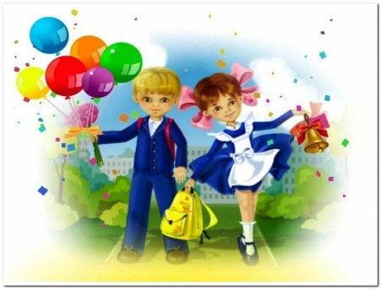

Начало обучения в школе – один из наиболее сложных и ответственных моментов в жизни обучающихся как в социально – психологическом, так и в физиологическом плане. Изменяется вся жизнь ребёнка: всё подчиняется учёбе, школе, школьным делам и заботам, которые требуют максимальной мобилизации интеллектуальных и физических сил.

Что же такое **адаптация**- это процесс приспособления к изменяющимся условиям внешней среды.

Приспособление (адаптация) обучающихся к школе происходит не сразу. Это длительный процесс, связанный со значительным напряжением всех систем. Сложность приспособления, высокая “цена”, которую “платит” организм, определяют необходимость тщательного учёта всех факторов, способствующих адаптации обучающихся к школе.

**Первые 2-3 месяца**после начала обучения являются самыми сложными, ребенок привыкает к новому образу жизни, к правилам школы, к новому режиму дня. Ситуация новизны является для любого человека в определенной степени тревожной. Ребенок переживает эмоциональный дискомфорт, прежде всего из-за неопределенности представлений о требованиях учителей, об особенностях и условиях обучения, о ценностях и нормах поведения в коллективе класса и пр. Это состояние можно назвать состоянием внутренней напряженности, настороженности, тревожностью. Такое психологическое напряжение, будучи достаточно длительным, может привести к школьной дезадаптации: обучающийся становится недисциплинированным, невнимательным, безответственным, отстает в учебе, быстро утомляется и просто не хочет идти в школу.

 Ослабленные обучающиеся (а их, к сожалению, из года в год становится все больше и больше) являются наиболее подверженными дезадаптации. Некоторые первоклассники становятся очень шумными, крикливыми, отвлекаются на уроках, капризничают, Другие становятся очень скованными, робкими, стараются держаться незаметно, не слушают, когда к ним обращаются взрослые, при малейшей неудаче, замечании плачут. У части обучающихся может нарушиться сон, аппетит, иногда поднимается температура, обостряются хронические заболевания.

Независимо от того, каким образом начинается учебный год в школе, процесс адаптации, так или иначе, идет. Вопрос только в том, сколько времени уйдет у ребенка и учителя на него и насколько этот процесс будет эффективен. По статистике половина обучающихся в классе адаптируется за первое полугодие, для второй половины требуется больше времени для привыкания к новой школьной жизни. Многое зависит от индивидуальных особенностей обучающихся, был ли он психологически готов к школьному обучению, так же это зависит от состояния здоровья обучающихся и уровня его физиологического развития.

**Адаптация к школе - многоплановый процесс**. Его составляющими являются физиологическая адаптация и социально-психологическая адаптация (к учителю и его требованиям)

**Физиологическая адаптация**.

Привыкая к новым условиям и требованиям, организм обучающихся проходит через несколько этапов:

Первые 2-3 недели обучения получили название "физиологической бури". В этот период на все новые воздействия организм ребенка отвечает значительным напряжением практически всех своих систем, то есть дети тратят значительную часть ресурсов своего организма. Это объясняет тот факт, что в сентябре многие первоклассники болеют.  
 Следующий этап адаптации - неустойчивое приспособление. Организм ребенка находит приемлемые, близкие к оптимальным варианты реакций на новые условия.

**Социально-психологическая адаптация.**

Независимо от того, когда ребенок пошел в школу, он проходит через особый этап своего развития - кризис 7 (6) лет.

Изменяется социальный статус бывшего малыша - появляется новая социальная роль "ученик". Можно считать это рождением социального "Я" ребенка.  
 Изменение внешней позиции влечет за собой изменение самосознания личности 1-классника, происходит переоценка ценностей. То, что было значимым раньше, становится второстепенным, а то, что имеет отношение к учебе, становится более ценным.

Адаптация обучающихся к школе рассматривается как результат психологической готовности, это сложный и энергозатратный процесс. Обучающиеся очень нуждаются в поддержке родителей в этот момент. Взрослые должны учитывать особенности адаптации ребенка к школе и помнить, что от того, как пройдет привыкание к учебе, зависит работоспособность и успеваемость в последующие годы учёбы.

**Подготовила Кузнецова Н.А.**

**Литература**

1.Коррекционная педагогика в начальном образовании: учебное пособие для среднего профессионального образования /Г.Ф. Кумарина (и др); под редакцией Г.Ф. Кумариной – 2 – е изд. перераб.и доп. – М: издательство Юрайт 2017. – 285с.

2.https://www.defectologiya.pro/zhurnal/adaptacziya_rebenka_k_shkole_sovetyi_roditelyam/